|  |  |
| --- | --- |
|  | **Министерство науки и высшего образования Российской Федерации**  **Федеральное государственное бюджетное образовательное учреждение**  **высшего образования**  **«Московский государственный технический университет**  **имени Н.Э. Баумана**  **(национальный исследовательский университет)»**  **(МГТУ им. Н.Э. Баумана)** |

ФАКУЛЬТЕТ «Информатика и системы управления»

КАФЕДРА «Программное обеспечение ЭВМ и информационные технологии»

**Лабораторная работа № 11**

|  |  |
| --- | --- |
| **Студент:** Керимов А. Ш.  **Группа:** ИУ7-64Б  **Преподаватель:** Толпинская Н. Б. |  |

Москва.

2020 г.

**Цель работы** — познакомиться со средой Visual Prolog, познакомиться со структурой программы: способом запуска и формой вывода результата.

## Практическая часть

*Листинг 1. Программа «Телефонный справочник»*

**domains**

surname, name, city, street, house, phone = **string**

**predicates**

subscriber(surname, name, city, street, house, phone)

**clauses**

subscriber("Kerimov", "Ahmed", "Lyubertsy", "Yubileynaya", "17", "1111111111").

subscriber("Yugay", "Konstantin", "Lyubertsy", "Yubileynaya", "17b", "2222222222").

subscriber("Ivanov", "Ivan", "Moscow", "Maroseyka", "12", "3333333333").

subscriber("Novikov", "Mikael", "Moscow", "Armyanskaya", "1", "4444444444").

subscriber("Ivanov", "Oleg", "Moscow", "Malaya Bronitsa", "4", "5555555555").

**goal**

subscriber(Surname, Name, City, Street, House, "1111111111").

%subscriber("Ivanov", Name, City, Street, House, Phone).

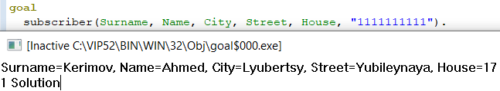

Рисунок 1 - Результат работы программы 1

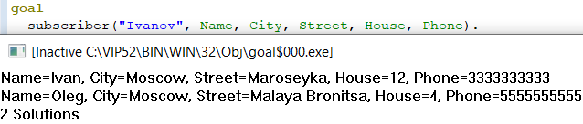

Рисунок 2 - Пример работы программы 2

## Теоретическая часть

Программа на Prolog представляет собой **базу знаний** и **вопрос**.

**База знаний** состоит из предложений — CLAUSES (отдельных знаний или утверждений): **фактов** и **правил**. Каждое предложение заканчивается точкой. Предложения бывают двух видов: факты и правила.

Предложение более общего вида — **правило** — имеет вид:

A :- B1, …, Bn.

**A** называется **заголовком правила**, а **B1, …, Bn**— **телом правила**.

**Факт** — это частный случай правила. Факт — это предложение, в котором отсутствует тело (т. е. тело пустое).

Третьим специфическим видом предложений Prolog можно считать **вопросы**. Вопрос состоит только из тела – составного терма (или нескольких составных термов). Вопросы используются для выяснения выполнимости некоторого отношения между описанными в программе объектами. Система рассматривает вопрос как цель, к которой (к истинности которой) надо стремиться. Ответ на вопрос может оказаться логически положительным или отрицательным, в зависимости от того, может ли быть достигнута соответствующая цель.

Программа на Prolog может содержать вопрос в программе (так называемая **внутренняя цель GOAL**). Если программа содержит внутреннюю цель, то после запуска программы на выполнение система проверяет достижимость заданной цели, исходя из базы знаний.

Ответ на поставленный вопрос система дает в логической форме — «Да» или «нет». Цель системы состоит в том, чтобы на поставленный вопрос найти возможность, исходя из базы знаний, ответить «Да». Вариантов ответить «Да» на поставленный вопрос может быть несколько.

Основным элементом языка является терм. Терм — это:

1. **Константа**:
   * Число (целое, вещественное),
   * Символьный атом (aA, A_2),
   * Строка: последовательность символов, заключенных в кавычки,
2. **Переменная**:
   * Именованная — обозначается комбинацией символов латинского алфавита, цифр и символа подчеркивания, начинающейся с прописной буквы или символа подчеркивания (X, A21, _X),
   * Анонимная — обозначается символом подчеркивания (_),
3. **Составной терм:**
   * f(t1, t2, ...,tm), где f-функтор (функциональный символ), t1, t2, ..., tm — термы, в том числе и составные.

**Особенность использования переменных**

Именованные переменные уникальны в предикатах одного предложения, анонимные уникальны везде. Анонимные переменные не возвращают значение. Переменной можно обозначить любой объект. При описании переменная может потерять свое значение, но потом его можно вернуть.

**Структура программы**

Программа состоит из разделов

* 1. Domains – описание имен и структур объектов (не обязателен)
  2. Predicates – описание предикатов (названий отношений между объектами)
  3. Clauses – база знаний
  4. Goal – Раздел целевых утверждений

Программа состоит из предложений

* Факт (безусловная истина, формулируется составным термом)- частный случай правил.
* Правила (условная истина, способ порождения новых фактов на основе имеющихся)
  + Пример:

A:- B1, B2,B3. (правило)

A – заголовок, B1, B2,B3.- тело

Вопрос:

* Конъюнктивный (B1, B2, B3)
* Дизъюнктивный (B1; B2; B3).